1.2 PN结的形成及其特性

载流子的漂移与扩散
漂移运动：在电场作用引起的载流子的运动，称为漂移运动。（一字不差记住）
扩散运动：由浓度差引起的载流子的运动，称为扩散运动。（一字不差记住）

PN结的形成（形成过程要清楚）
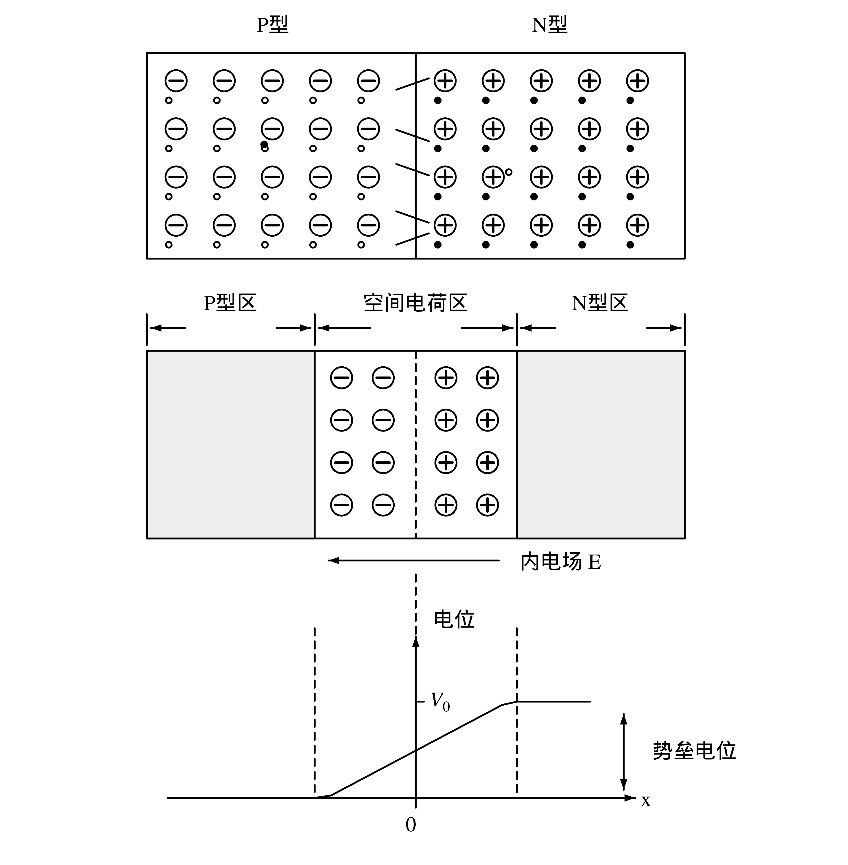
在一块本征半导体两侧通过扩散不同的杂质，分别形成N型半导体和P型半导体。此时将在N型半导体和P型半导体的结合面上形成如下物理过程：

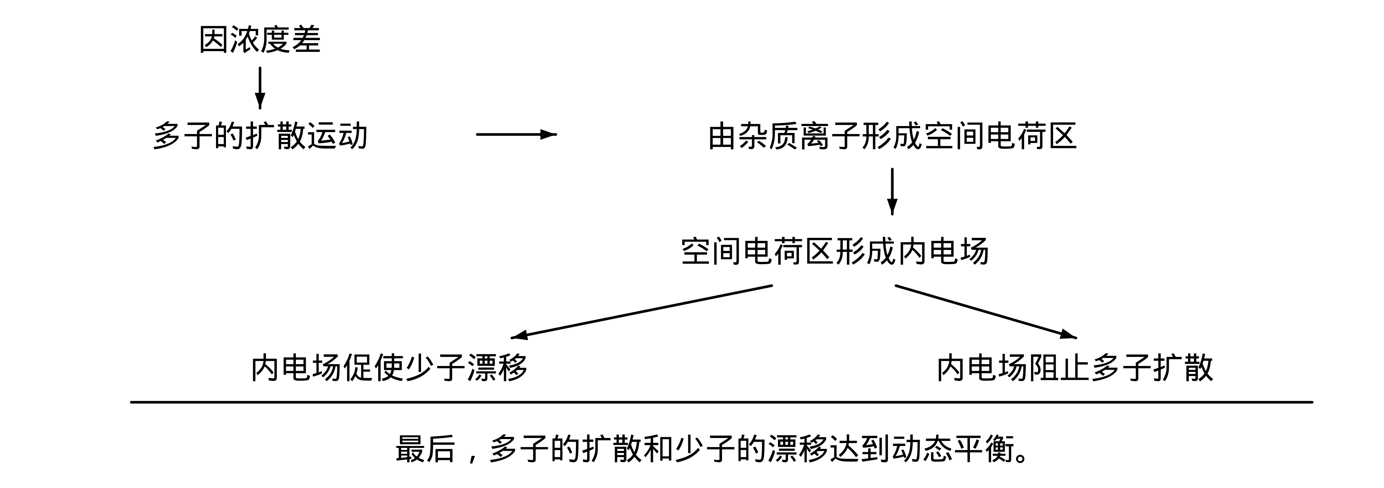
对于P型半导体和N型半导体结合面，离子薄层形成的空间电荷区称为PN结。
在空间电荷区，由于缺少多子，所以也称耗尽层。耗尽层阻止扩散进行，利于少子的漂移。当扩散和漂移达到动态平衡，此时扩散电流＝漂移电流，总电流$I=0$。

PN结的单向导电性
当外加电压使PN结中P区的电位高于N区的电位，称为加正向电压，简称正偏；反之称为加反向电压，简称反偏。（记住）

(1) PN结加正向电压时
PN结正偏，外电场与内电场方向相反，扩散＞漂移，PN结变窄，有利于扩散进行，外部电源不断提供电荷，产生较大的扩散电流$I_{正}$，PN结正向导通。（记住）
特点：低电阻、大的正向扩散电流。（记住）
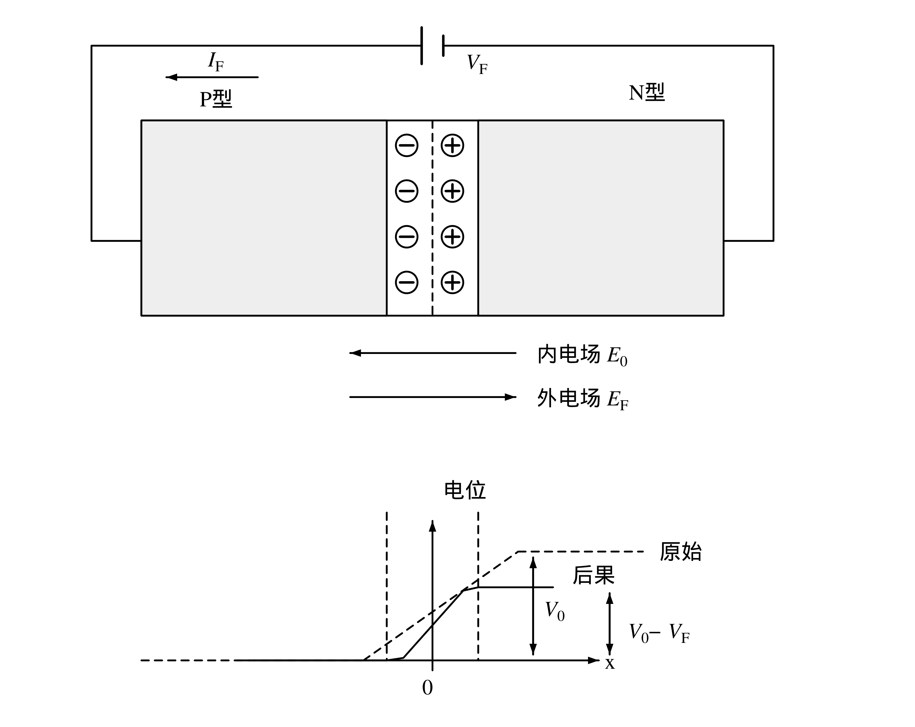

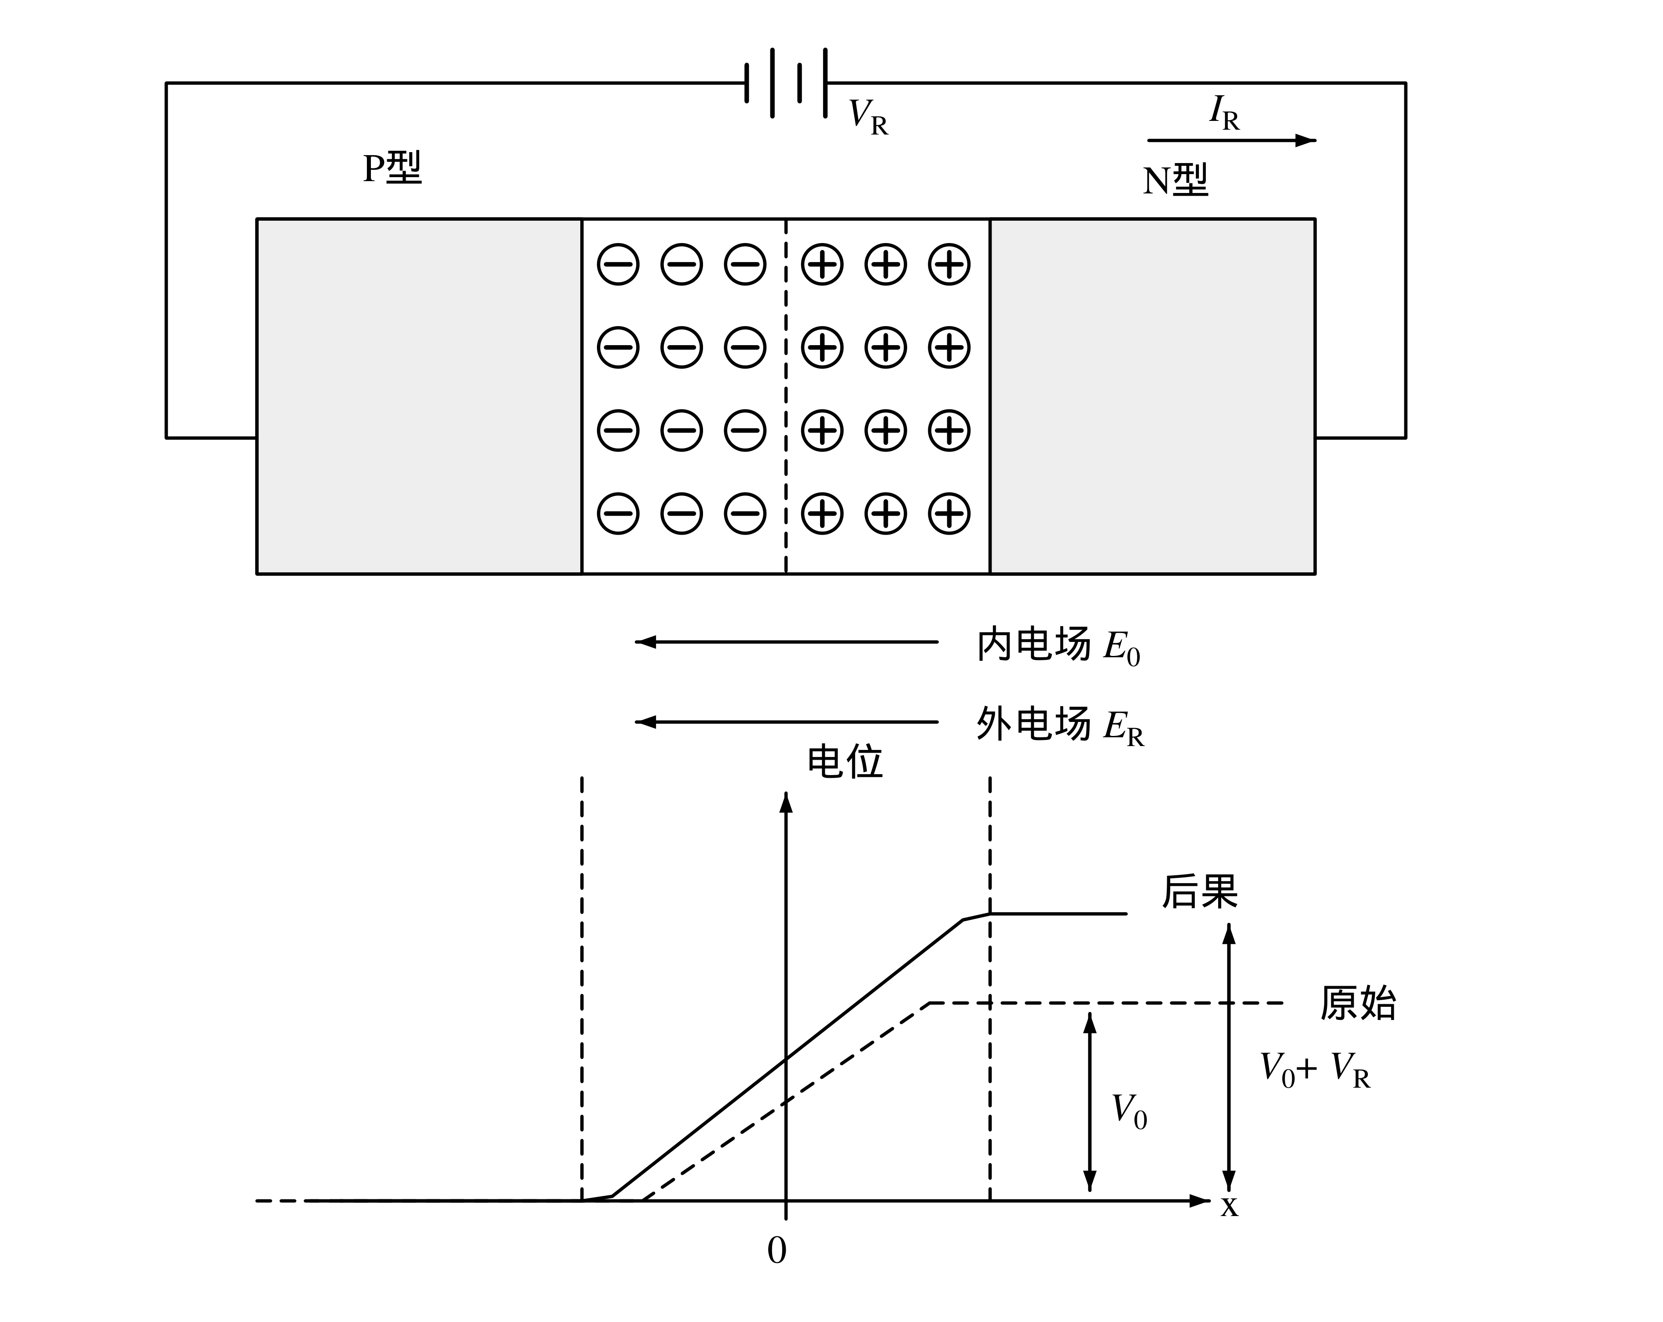

(2) PN结加反向电压时
PN结反偏，外电场与内电场方向相同，漂移＞扩散，PN结变宽，有利于漂移进行，外部电源不断提供电荷，产生较小的反向电流$I_{反}$，PN结反向截止。
特点：高电阻、很小的反向漂移电流。（记住）

PN结加正向电压时，呈现低电阻，具有较大的正向扩散电流；（记住）
PN结加反向电压时，呈现高电阻，具有很小的反向漂移电流。（记住）
由此可以得出结论：PN结具有单向导电性。（用于整流）（记住）

(3) PN结V-I特性表达式
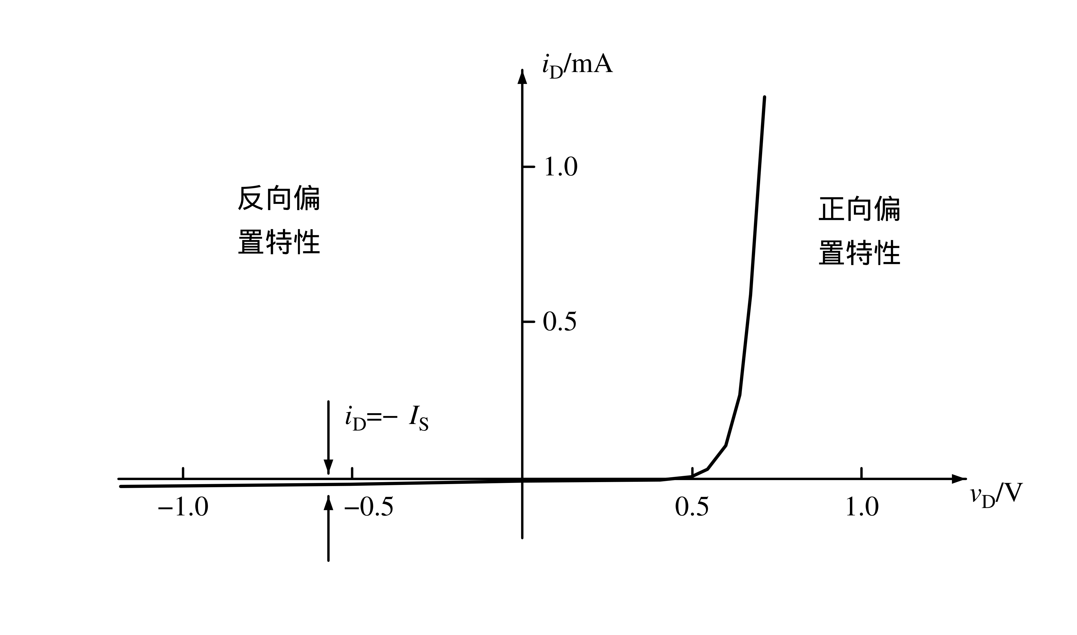
$i_{D}=I_{S}(e^{\frac{v_{D}}{V_{T}}}-1)$（记住）
其中，$I_{S}$——反向饱和电流，$V_{T}$——温度的电压当量。
且在常温下（$T=300K$），$V_{T}=\frac{kT}{q}=0.026V$
加正向电压时：$i_{D}≈I_{S}(e^{\frac{v_{D}}{V_{T}}})$
加反向电压时：$i_{D}≈-I_{S}$

PN结反向击穿
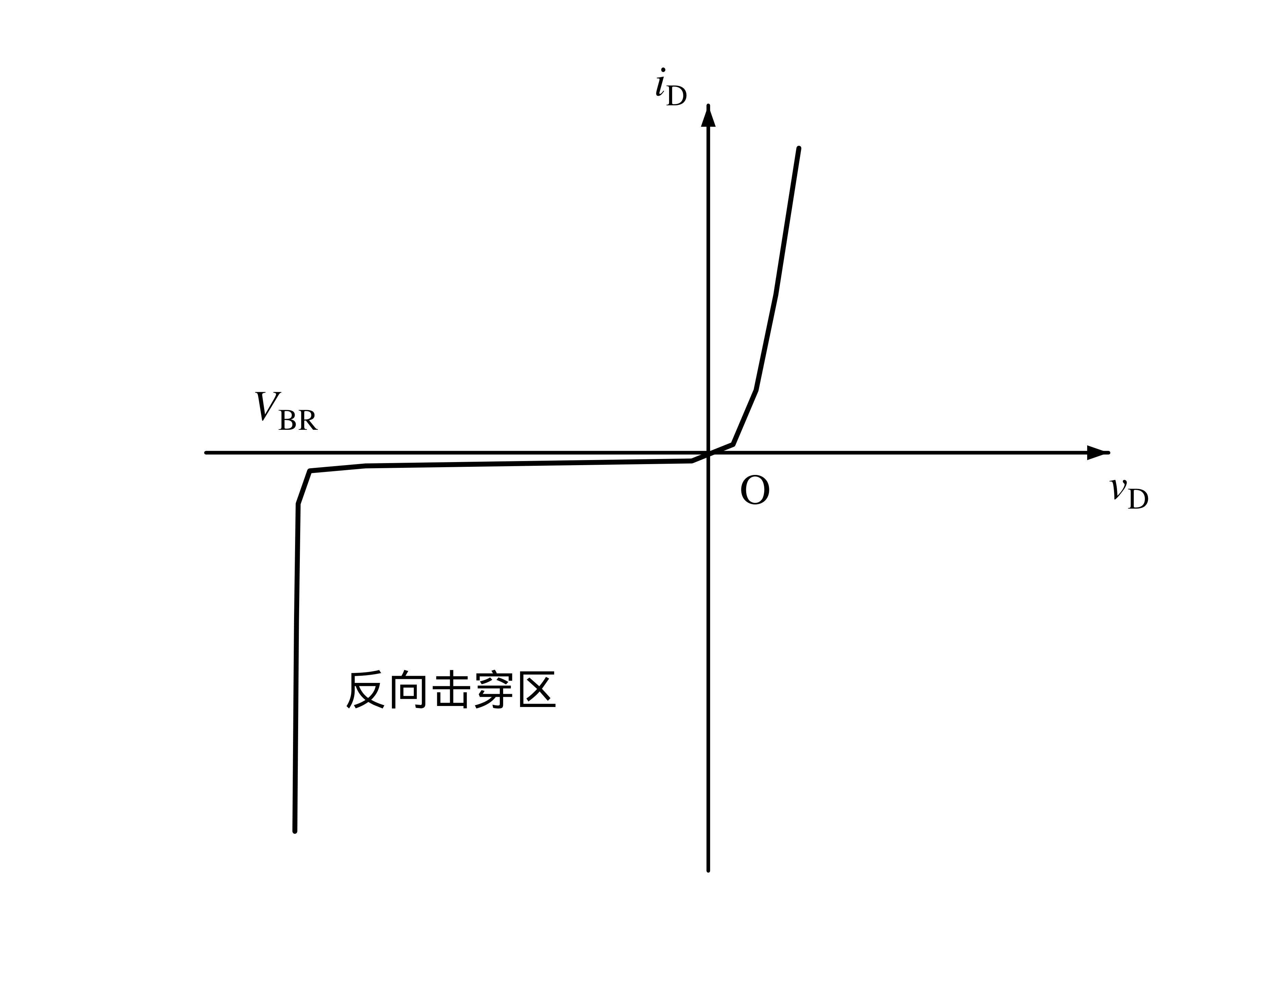
当PN结的反向电压增加到一定数值时，反向电流突然快速增加，此现象称为PN结的反向击穿。（记住）
击穿分两种，热击穿和电击穿。其中，热击穿不可逆，电击穿是可逆的。电击穿又分为雪崩击穿和齐纳击穿。（记住）
电击穿——PN结未损坏，断电即恢复。
热击穿——PN结烧毁。
产生电击穿原因：
齐纳击穿(Zener)：反向电场太强，将电子强行拉出共价键。（掺杂浓度高的PN结，如稳压管）
雪崩击穿：反向电场使电子加速，动能增大，撞击使自由电子数突增。

PN结的电容效应
(1) 扩散电容$C_{D}$
外加电压变化，扩散到对方区域在靠近PN结附近累积的载流子浓度发生变化，等效于电容充放电；（记住）
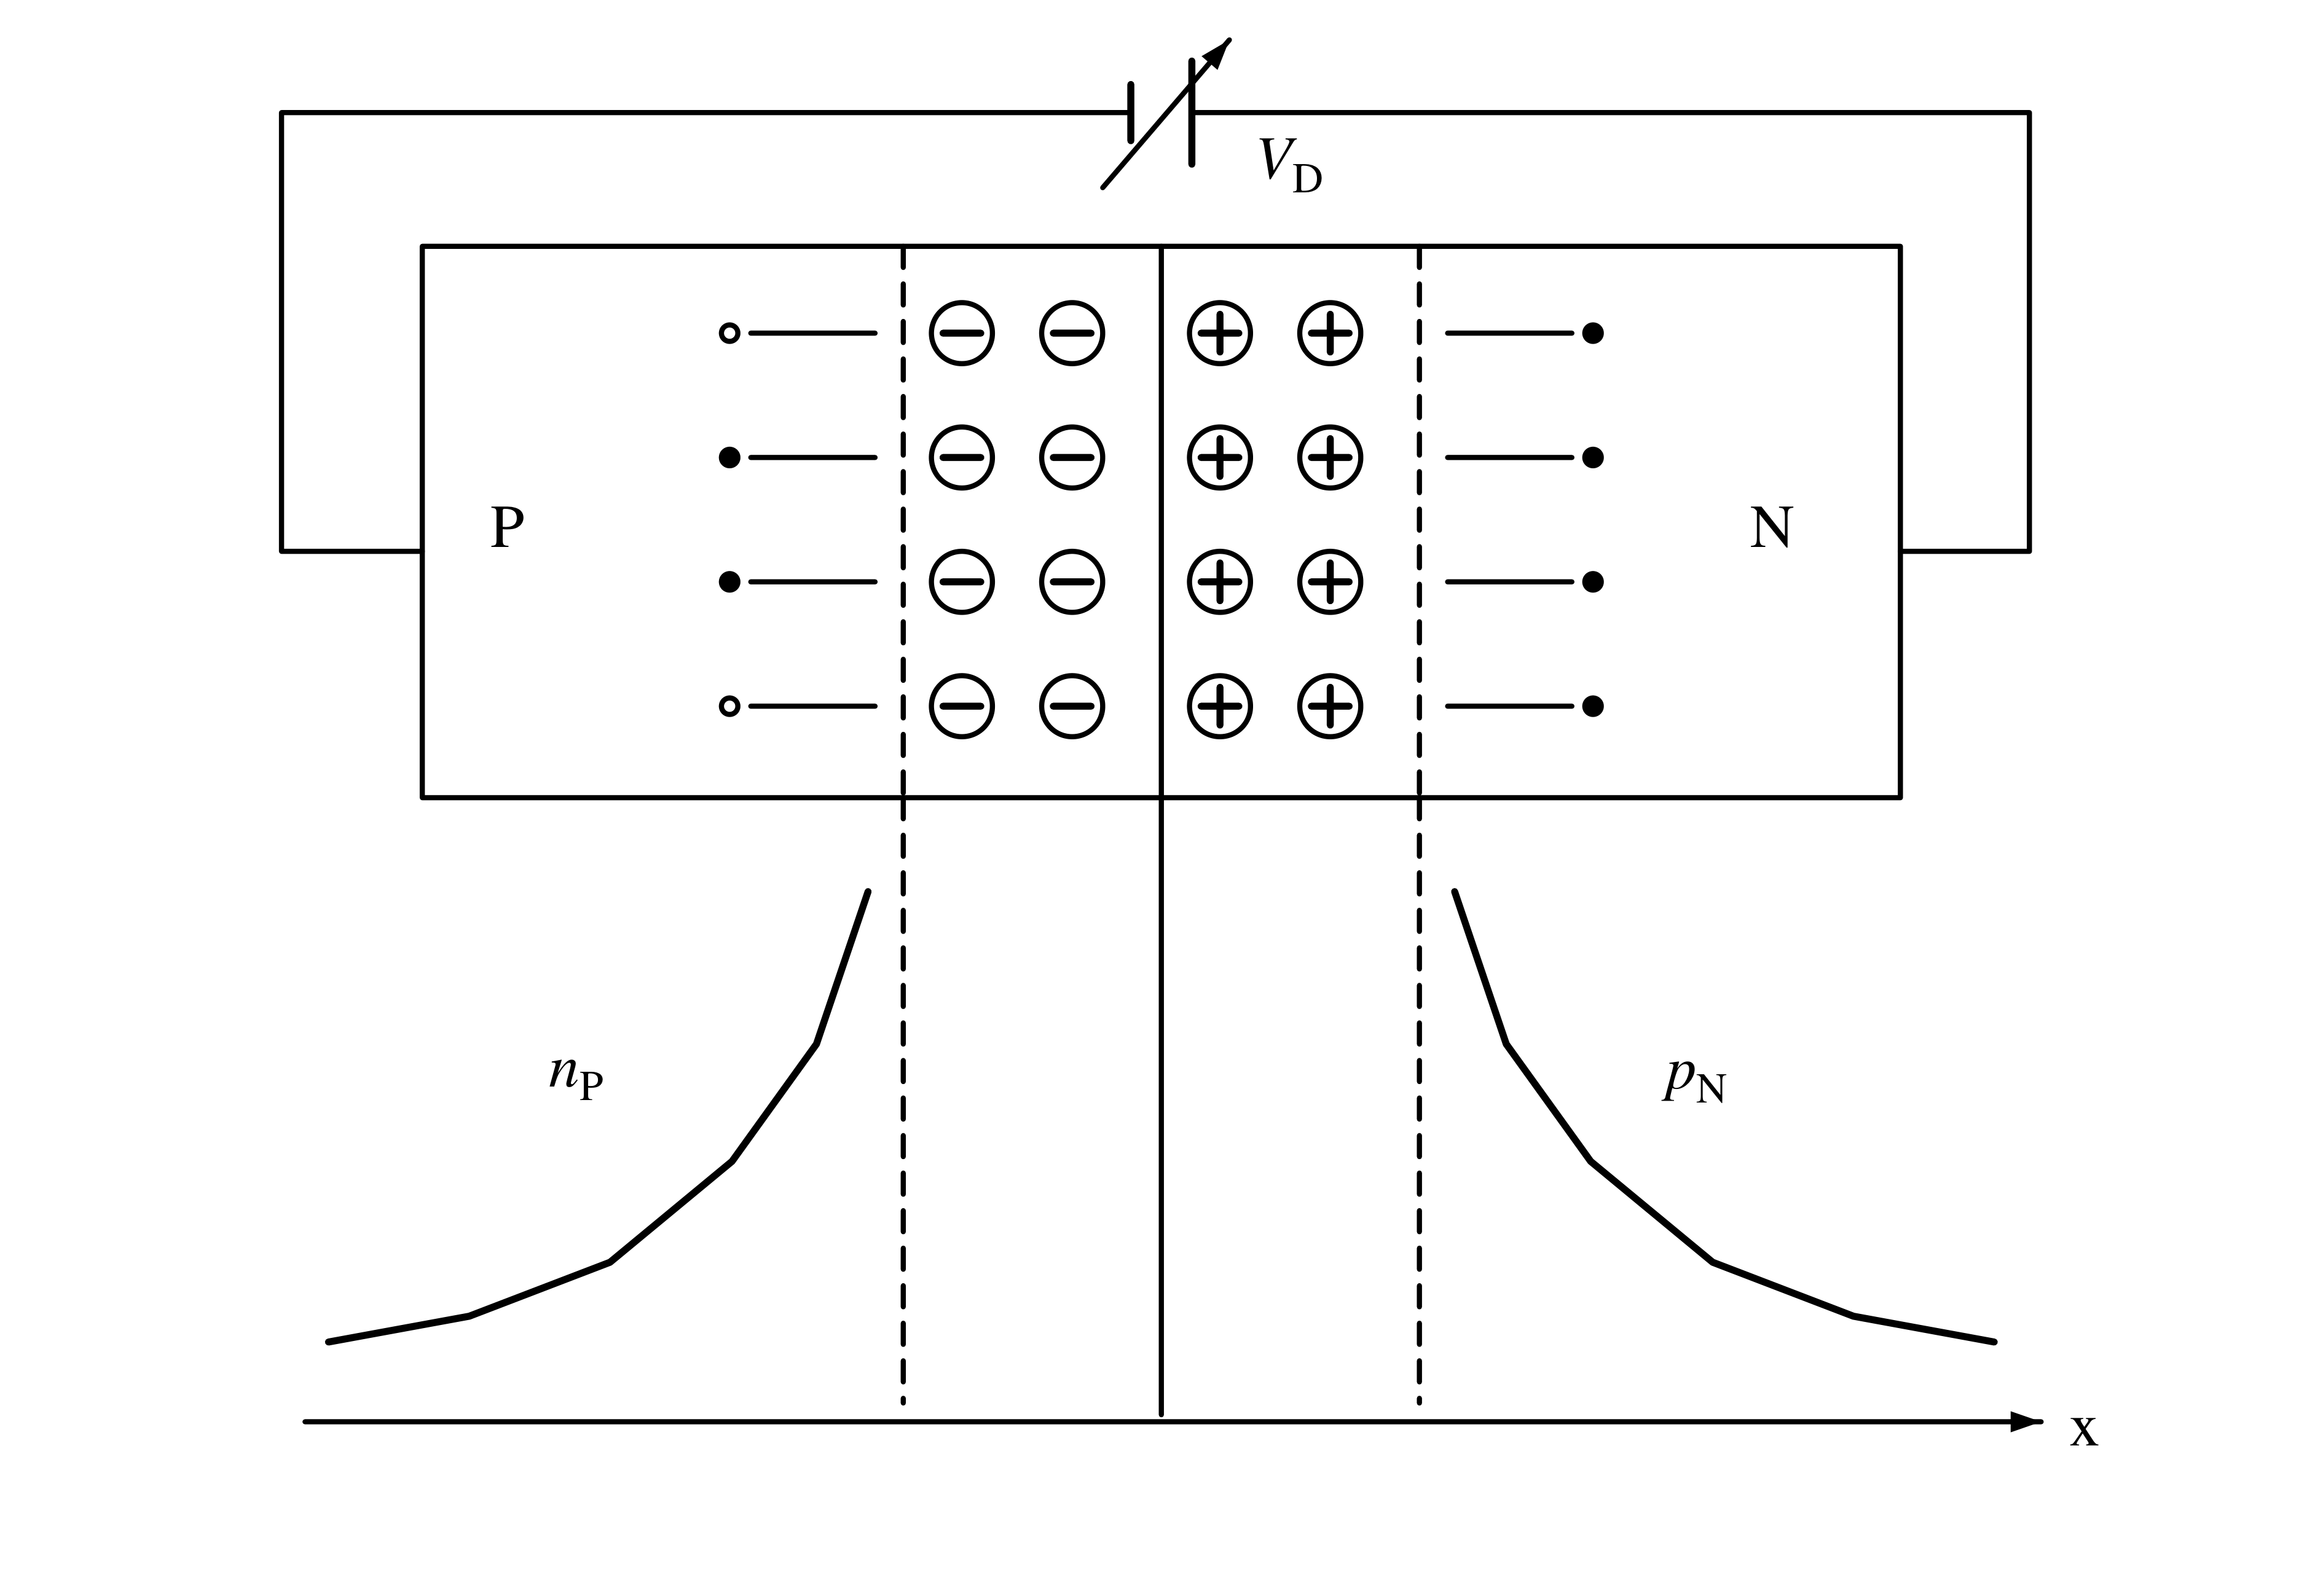

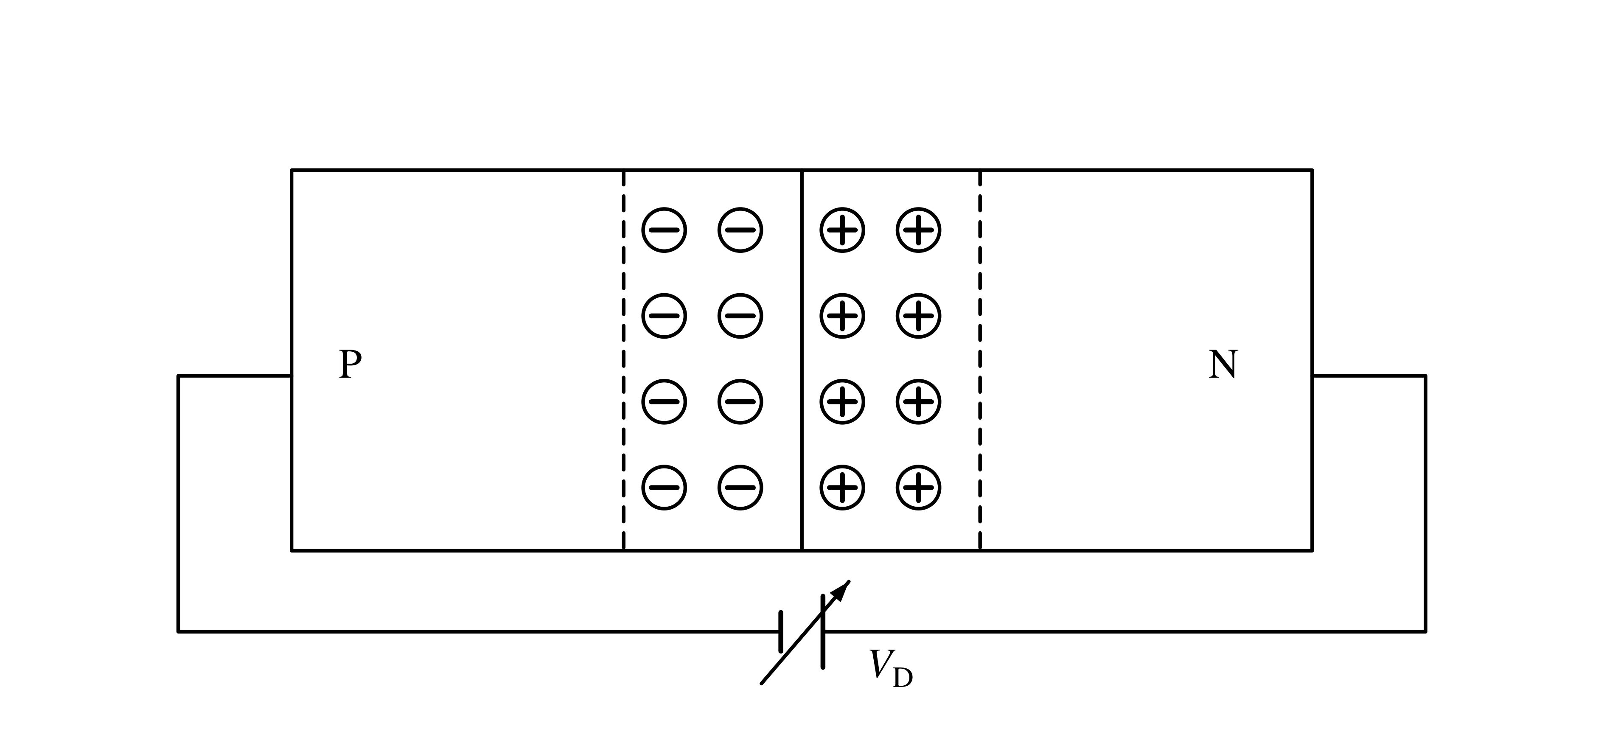
(a) 电压减小时
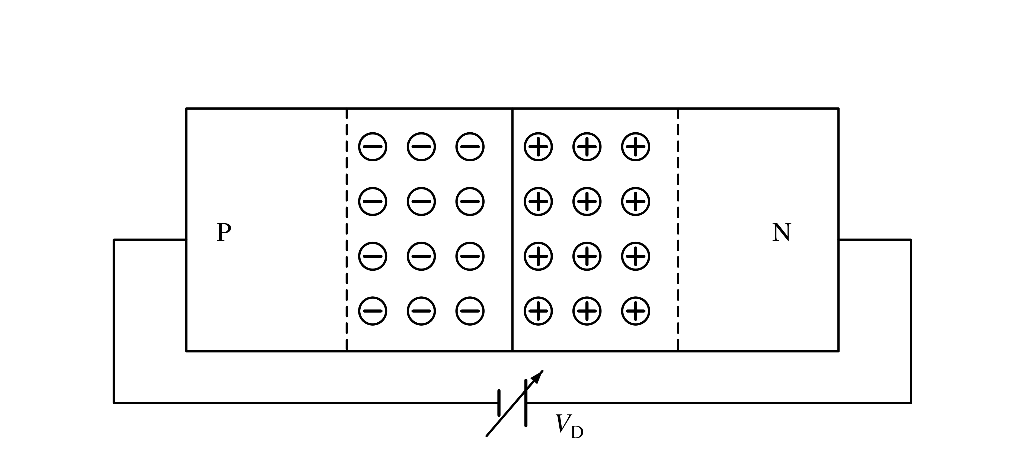
(b) 电压增加时
(2) 势垒电容$C_{B}$
外加电压变化，离子层厚薄变化，等效于电容充放电。结电容不是常量！（记住）
若PN结外加电压频率高到一定程度，则失去单向导电性！（重点掌握！）

制作校注与原页出处
以下为制作说明，与教材正文分开。本节原定义、推导式、图内标记、提示语和图注均保留，未新增解题或改写教材结论。
技术图按原复合结构拆成9幅可编辑SVG，形成图中的离子和载流子、内外电场方向、正反偏的电源极性、电位曲线虚实线、伏安坐标和原刻度均另行核对。原未给数值的横距和浓度轮廓仅为示意，不补刻度、不拟合器件参数。
原将空间电荷区称“离子薄层”，以及反偏段“漂移＞扩散”、电击穿“断电即恢复”等表述均按原文保留；本稿未额外引入适用条件。
扩散电容图两侧横线端部在原页放大后呈圆形或滴形，未见可靠的三角箭头。本稿按原可见线段和空实小圆保留，不根据扩散方向另添箭头；该处经独立原页复核。
下列保留各原页的B站视频讲解二维码。二维码为原扫描图像，非技术正文；保留扫描噪点，未验证其外部链接。
原书第16页 B站视频讲解： 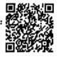
原书第17页 B站视频讲解： 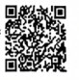
原书第18页 B站视频讲解： 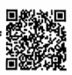
原书第19页 B站视频讲解： 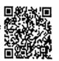
出处：晓荣讲电学；模电一哥、小静老师编著。内部资料，严禁翻印。专转本电子类专业课辅导教材，2025理论考试专用（独家原创：晓荣讲电学）。

本册目录
载流子的漂移与扩散 1
PN结的形成（形成过程要清楚） 1
PN结的单向导电性 2
(1) PN结加正向电压时 3
(2) PN结加反向电压时 4
(3) PN结V-I特性表达式 5
PN结反向击穿 6
PN结的电容效应 7
制作校注与原页出处 9
本册目录 10

